Der Quran über die Entwicklung des menschlichen Embryos
Im Heiligen Quran spricht Gott über die Stadien der menschlichen Embryonalentwicklung:
“Und wahrlich, Wir erschufen den Menschen aus einer Substanz aus Lehm. Alsdann setzten Wir ihn als Samentropfen an eine sichere Ruhestätte. Dann bildeten Wir den Tropfen zu einem Blutklumpen (‘alaqah); dann bildeten Wir den Blutklumpen zu einem Fleischklumpen (mudhrah)…)…” (Quran 23:12-14)

Das arabische Wort ‘alaqah hat drei Bedeutungen: (1) Blutegel, (2) hängendes Ding und (3) Blutklumpen.
Wenn wir einen Blutegel mit einem Embryo in dem ‘alaqah – Stadium vergleichen, finden wir zwischen den beiden Ähnlichkeiten[1] wie man in Abbildung 1 sehen kann. Auch der Embryo erhält in diesem Stadium Nahrung aus dem Blut der Mutter, ähnlich wie der Blutegel, der das Blut anderer braucht.[2]
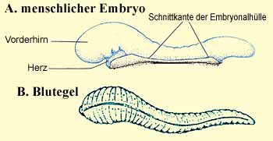
Abbildung 1: Zeichnungen, die die äußere Ähnlichkeit zwischen einem Blutegel und dem menschlichen Embryo im alaqah Stadium darstellen. (Blutegel-Zeichnung aus Human Development as Described in the Quran and Sunnah [Menschliche Entwicklung wie in Quran und Sunnan beschrieben], Moore und andere, S.37, modifiziert von Integrated Principles of Zoology [Zusammenfassung der zoolohischen Prinzipien], Hickman und andere. Embryo-Zeichnung aus The Developing Human [Der sich entwickelnde Mensch], Moore und Persaud, 5.Auflage, S.73.)

Die zweite Bedeutung von ‘alaqah ist “hängendes Ding”. Dies können wir in Abbildung 2 und 3 sehen, wo die Aufhängung des Embryos in der Gebärmutter während der ‘alaqah – Phase dargestellt ist.

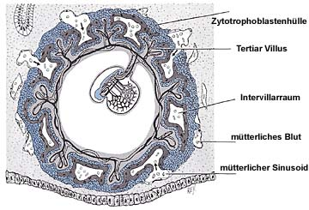
Abbildung 2: In diesem Diagramm sehen wir die Aufhängung des Embryo im alaqah Stadium in der Gebärmutter (Uterus) der Mutter. (The Developing Human [Der sich entwickelnde Mensch], Moore und Persaud, 5.Auflage, S.66) (Klicken Sie auf das Bild, um es zu vergrößern.)

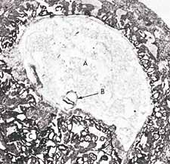
Abbildung 3: In dieser mikroskopischen Aufnahme können wir die Aufhängung eines Embryo (gekennzeichnet mit B) in der Gebärmutter der Mutter im alaqah Stadium sehen (ungefähr 15 Tage alt). Die tatsächliche Größe beträgt ungefähr 0,6mm. (The Developing Human [Der sich entwickelnde Mensch], Moore, 3.Auflage, S.66, aus Histology [Histologie], Leeson und Leeson.)

Die dritte Bedeutung des Wortes ‘alaqah ist “Blutklumpen”. Wir sehen, dass die äußere Erscheinung des Embryos und seiner Hülle in der ‘alaqah – Phase einem Blutklumpen ähnelt. Dies kommt durch die Anwesenheit relativ großer Blutmengen im Embryo während dieses Stadium[3] (siehe Abbildung 4). Außerdem zirkuliert in dieser Phase das Blut im Embryos bis zum Ende der dritten Woche noch nicht.[4] Daher ist der Embryo in diesem Stadium wie ein Blutklumpen.

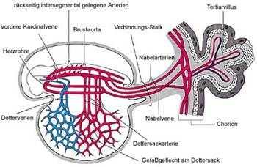
Abbildung 4: Diagramm des einfachen kardiovasculären Systems des Embryo im alaqahStadium. Die äußere Erscheinung des Embryo und seiner Hülle ähneln wegen der relativ hohen Blutmenge im Embryo der eines Blutklumpen. (The Developing Human [Der sich entwickelnde Mensch], Moore und Persaud, 5.Auflage, S.65.) (Klicken Sie auf das Bild, um es zu vergrößern.)

Wie man sieht, passen die drei Bedeutungen des Wortes ‘alaqah genau zu den Beschreibungen des Embryos in der ‘alaqah – Phase.
Das nächste in dem Vers erwähnte Stadium ist die mudhrah – Phase. Das arabische Wort mudhrah bedeutet “wie eine gekaute Substanz”. Wenn jemand ein Stück Kaugummi nehmen würde, es in seinem Mund kauen und danach mit einem Embryo in der mudhrah – Phase vergleichen würde, so würden wir übereinkommen, dass der Embryo in der mudhrah – Phase in seiner Erscheinung einer gekauten Substanz ähnelt. Dies ist so, weil die Wirbel am Rücken des Embryos “irgendwie den Zahnabdrücken in einer gekauten Substanz” ähneln.[5](siehe Abbildungen 5 und 6).

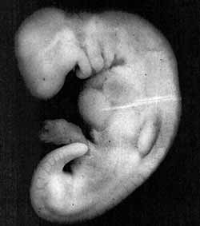
Abbildung 5: Fotografie eines 28 Tage alten Embryos im mudghah Stadium. In dieser Phase ähnelt der Embryo im Aussehen einer gekauten Substanz, denn die Eindrücke am Rücken des Embryo ähneln Zahnabdrücken in einer gekauten Substanz. Die tatsächliche Größe des Embryo beträgt 4mm. (The Developing Human [Der sich entwickelnde Mensch], Moore und Persaud, 5.Auflage, S.82m von Professor Hideo Nishimura, Kyoto Universität, Kyoto, Japan.)

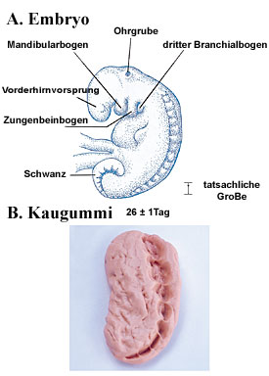
Abbildung 6: Wenn man das Aussehen eines Embryo im mudghah Stadium mit einem Stück gekautem Gummi vergleicht, finden wir Ähnlichkeiten zwischen beiden.
A) Zeichnung eines Embryo in der mudghah Phase. Wir können hier die Eindrücke am Rücken sehen, die wie Zahnabdrücke aussehen. (The Developing Human [Der sich entwickelnde Mensch], Moore und Persaud, 5.Auflage, S.79.)
B) Fotografie eines Stück gekauten Gummis.

Wie konnte Muhammad tatsächlich in der Lage sein dies alles vor 1400 Jahren zu wissen, wenn Wissenschaftler diese Erkenntnisse erst kürzlich mit moderner Ausstattung und leistungsfähigen Mikroskopen gewannen, die zu jener Zeit gar nicht existierten? Hamm und Leeuwenhoek waren die ersten Wissenschaftler, die 1677 menschliche Spermazellen (Spermatozyten) betrachteten, indem sie ein verbessertes Mikroskop benutzten (über 1000 Jahre nach Muhammad). Die glaubten allerdings, dass die Spermazellen einen vollkommenen Miniatur-Menschen enthalten, der wachse, wenn er in den weiblichen Genitaltrakt gelange.[6]
Professor Emeritus Keith L. Moore[7] einer der bekanntesten Wissenschaftler der Welt auf dem Gebiet der Anatomie und Embryologie, ist der Verfasser des Buches The Developing Human [Der sich entwickelnde Mensch], das in acht Sprachen übersetzt wurde. Dieses Buch ist ein wissenschaftliches Nachschlagewerk und wurde in den Vereinigten Staaten von einem speziellen Komitee zum besten von einer Person verfasstes Buch ausgewählt. Dr. Keith Moore ist Professor der Anatomie und Zellbiologie an der Universität von Toronto, Kanada. Dort war er außerordentlicher Dekan für Grundlagenwissenschaft an der medizinischen Fakultät und acht Jahre lang war er Vorsitzender der Anatomie-Abteilung. 1984 erhielt er den begehrtesten Preis auf dem Gebiet der Anatomie in Kanada, den J.C.B. Grant Award von dem Kanadischen Verein der Anatome. Er leitete viele internationale Vereinigungen, wie den Kanadischen und Amerikanischen Verein der Anatome und der Vereinigung für Biowissenschaften.
Während der Siebten Medizin Konferenz in Dammam, Saudi-Arabien, 1981 sagte Professor Moore: Es war für mich ein großes Vergnügen, dabei zu helfen, Feststellungen aus dem Quran über menschliche Entwicklung zu erläutern. Mir ist klar geworden, dass Muhammad dieses Wissen von Gott erhalten haben muss, denn das meiste von diesem Wissen wurde erst Jahrhunderte später entdeckt. Das zeigt meiner Meinung nach, dass Muhammad ein Prophet Gottes sein muss.”[8](Um das RealPlayer Video zu diesem Kommentar in englischer Sprache anzusehen, klicken Sie bitte hier)
Daraufhin fragte man Professor Moore folgendes: “Bedeutet das, Sie glauben, dass der Quran Gottes Wort ist?” Er antwortete: “Ich habe keine Schwierigkeiten damit, das zu akzeptieren.”[9]
Dährend einer Konferenz stellte Professor Moore fest: “…Weil die Entwicklungsstufen des menschlichen Embryos komplex sind, und an den kontinuierlichen Prozess der Änderung bei der Entwicklung gebunden ist, wird vorgeschlagen, ein neues Klassifizierungssystem zu entwickeln, bei dem die in Quran und Sunnah (was Muhammad sagte oder empfahl) erwähnten Begriffe verwendet werden. Das vorgeschlagene System ist einfach, verständlich und stimmt mit dem derzeitigen Wissen über die Embryonalentwicklung überein. Die intensiven Studien des Quran und des Hadith (glaubwürdig überlieferte Berichte von den Gefährten des Propheten Muhammad über seine Aussagen, Taten oder Empfehlungen) die ich in den vergangenen vier Jahren vorgenommen habe, haben mir ein Klassifizierungssystem für menschliche Embryos enthüllt, das erstaunlich ist, zumal es aus dem siebten Jahrhundert n.Chr. stammt. Obwohl Aristoteles, der Begründer der Embryonal-Wissenschaften bei seinen Studien im vierten Jahrhundert v.Chr. an Hühnereiern erkannte, dass sich Kükenembryos in Phasen entwickeln, konnte er keine Details über diese Stadien angeben. Soweit von der Geschichte der Embryologie bekannt ist, war von den Stadien des menschlichen Embryos und deren Klassifizierung bis zum zwanzigsten Jahrhundert wenig bekannt. Aus diesem Grunde können die Beschreibungen des menschlichen Embryos im Quran im siebten Jahrhundert nicht auf wissenschaftlichem Wissen basieren. Die einzige vernünftige Schlussfolgerung ist: diese Beschreibungen wurden dem Propheten Muhammad von Gott offenbart. Er konnte derartige Details nicht wissen, auch war er Analphabet ohne jegliche wissenschaftliche Ausbildung..”[10] (Sehen Sie das RealPlayer Video zu diesem Kommentar in Englisch)

Footnotes:
[1] The Developing Human [Der sich entwickelnde Mensch], Moore und Persaud, 5.Aufl. S.8.
[2] Human Development as Described in the Quran and Sunnah [Menschliche Entwicklung wie in Qurán und Sunnah beschrieben], Moore und andere, S.36.
[3] Human Development as Described in the Quran and Sunnah [Menschliche Entwicklung wie in Qurán und Sunnah beschrieben], Moore und andere, S.37-38.
[4] The Developing Human [Der sich entwickelnde Mensch], Moore und Persaud, 5.Aufl. S.65.
[5] The Developing Human [Der sich entwickelnde Mensch], Moore und Persaud, 5.Aufl. S.8.
[6] The Developing Human [Der sich entwickelnde Mensch], Moore und Persaud, 5.Aufl. S.9.
[7] Bitte beachten Sie: Die beruflichen Tätigkeitsfelder aller auf dieser Website erwähnten Wissenschaftler wurden zuletzt 1997 aktualisiert.
[8] Die Quelle für diese Aussage ist Dies ist die Wahrheit (Videoaufnahme). Bitte besuchen Sie diese Seite für eine Kopie der Videoaufnahme.
[9] Dies ist die Wahrheit (Videoaufnahme).
[10] Dies ist die Wahrheit (Videoband). Für eine Kopie siehe Fußnote Nr. 9.

